PEKITAS ECOTIENDA – PROYECTO FINAL

**Nombre proyecto**: Pekitas Ecotienda

**Nombre Cliente:** Pekitas Ecotienda

**Nombre Desarrollador:** Juan Manuel Rodriíguez

Fecha: 19/05/2024

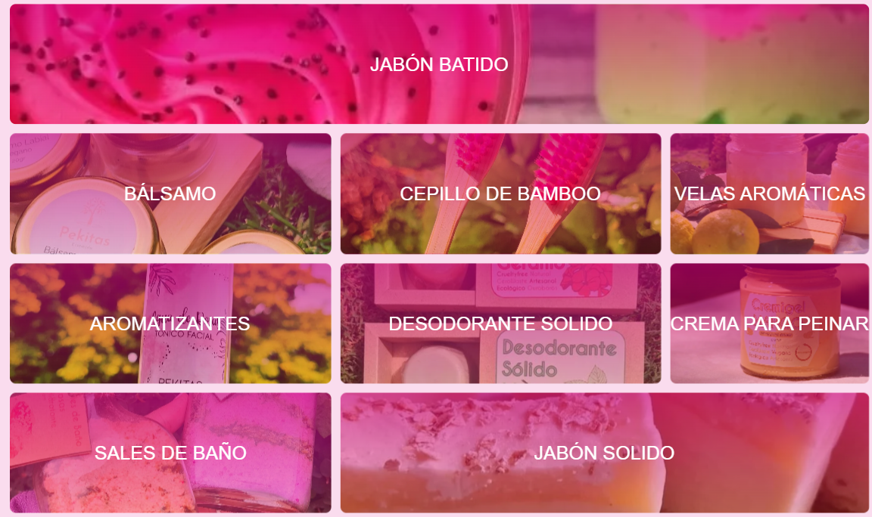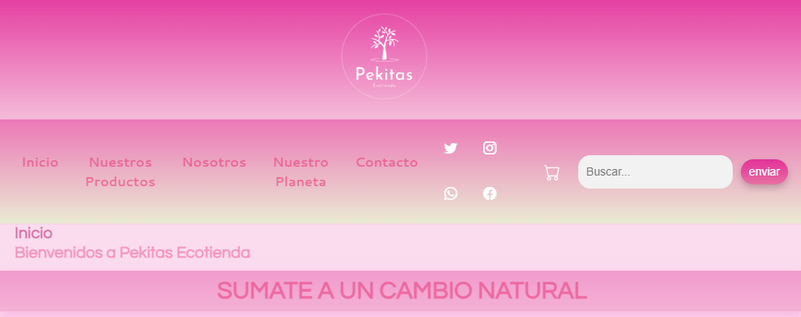



[INDICE]

* **Caratula:** Pagina 1.
* **Índice:** Pagina 2.
* **Introducción al proyecto Pekitas Ecotienda:** Pagina 3.
* **Objetivos del proyecto Pekitas Ecotienda:** Pagina 3.
* **Características del sitio web:** Pagina 4.
* **Conclusiones finales:** Pagina 5 .

**INTRODUCCIÓN**

Como estudiante de la **carrera Fullstack en Coder House**, tengo el placer de presentar mi proyecto final, “**Pekitas Ecotienda**”. Este proyecto es una tienda en línea que se especializa en la venta de productos ecológicos.

“**Pekitas Ecotienda**” es el resultado de la aplicación de habilidades y conocimientos adquiridos durante mi formación en **Coder House**. El sitio web ofrece una interfaz de usuario fácil de usar, intuitiva y atractiva, está diseñado para proporcionar una experiencia de compra en línea sin problemas para los clientes que buscan productos ecológicos.

El objetivo principal de “**Pekitas Ecotienda**” es promover un estilo de vida sostenible y respetuoso con el medio ambiente. Ofrecemos una amplia gama de productos ecológicos, desde alimentos orgánicos hasta productos de cuidado personal y artículos para el hogar.

Este proyecto demuestra mi capacidad para desarrollar un sitio web estático, pero estéticamente agradable.

**OBJETIVOS DEL PROYECTO**

El proyecto "Pekitas Ecotienda" tiene varios objetivos clave que se usando buenas prácticas de desarrollo web:

1. **Diseño y Desarrollo Web:** Crear un sitio web estático, pero estéticamente agradable que refleje la identidad de marca de Pekitas Ecotienda.

2. **Experiencia del Usuario:** Proporcionar una experiencia de usuario intuitiva y atractiva que facilite la navegación y la interacción en las diferentes páginas y secciones del sitio.

3. **Productos Ecológicos:** Presentar una amplia gama de productos ecológicos de alta calidad de manera efectiva.

4. **Optimización para Motores de Búsqueda (SEO):** Implementar estrategias de SEO para mejorar la visibilidad del sitio web en los motores de búsqueda.

5. **Mantenimiento y Actualizaciones:** Asegurar el correcto funcionamiento del sitio web a través de actualizaciones regulares y mantenimiento.

6. **Performance:** Asegurar mediante testeos que la performance del sitio y cumplan con los parámetros para una buena eficiencia del sitio usando herramientas de testeo de la misma como por ejemplo la extensión **Light House**.

**CARACTERÍSTICAS DEL SITIO WEB.**

El proyecto “**Pekitas Ecotienda**” es el resultado de una extensa investigación y un cuidadoso desarrollo. A lo largo de este proyecto, se realizó una profunda investigación para entender las necesidades específicas del cliente y del mercado, lo que permitió diseñar y desarrollar un sitio web que cumple con las expectativas de los usuarios y alcanza sus metas comerciales.

El sitio web se desarrolló utilizando tecnologías modernas y eficientes como **HTML5**, **CSS3**, **SASS** y **Bootstrap**. Estas tecnologías permitieron crear un sitio web con una interfaz de usuario atractiva y funcional, que ofrece una experiencia de usuario excepcional.

El sitio web “**Pekitas Ecotienda**” ha sido diseñado y desarrollado teniendo en cuenta las necesidades específicas del cliente. Aquí te dejo algunas de sus características clave:

1. **Personalización**: El sitio web está personalizado para satisfacer las necesidades específicas del cliente, ofreciendo una selección cuidadosamente curada de productos ecológicos.
2. **Facilidad de Uso**: El sitio web está diseñado con un enfoque en la facilidad de uso, permitiendo a los visitantes encontrar y comprar productos de manera eficiente.
3. **Optimización para Motores de Búsqueda (SEO)**: El sitio web está optimizado para los motores de búsqueda, lo que ayuda a mejorar su visibilidad en línea.
4. **Materiales Sostenibles**: Todos los productos en el sitio están fabricados con recursos renovables, reciclados o biodegradables.
5. **Procesos de Producción Limpia**: Los productos en el sitio minimizan el consumo de energía y agua, reducen la generación de residuos y evitan el uso de químicos dañinos.
6. **Embalaje Ecológico**: Los productos en el sitio utilizan embalajes reciclables, reduciendo el impacto de los residuos plásticos.
7. **Ética de Comercio Justo**: Los productos en el sitio aseguran condiciones de trabajo dignas y justas para los productores, junto con una compensación adecuada.

Estas características hacen de “**Pekitas Ecotienda**” un sitio web único y valioso para aquellos que buscan productos ecológicos de alta calidad. Estoy orgulloso de presentar este proyecto como una muestra de mi crecimiento y aprendizaje en el campo del desarrollo web.

**Conclusión del Proyecto - Pekitas Ecotienda**

El proyecto “**Pekitas Ecotienda**” es el resultado de una extensa investigación y un cuidadoso desarrollo. A lo largo de este proyecto, se realizó una profunda investigación para entender las necesidades del cliente y del mercado, lo que permitió diseñar y desarrollar un sitio web que cumple con las expectativas de los usuarios y alcanza sus metas comerciales.

El sitio web se desarrolló utilizando tecnologías modernas y eficientes como **HTML5**, **CSS3**, **SASS** y **Bootstrap**. Estas tecnologías permitieron crear un sitio web con una interfaz de usuario atractiva y funcional, que ofrece una experiencia de usuario excepcional.

Además, todas las imágenes del sitio web están en formato **WEBP**, lo que permite una carga más rápida y una mejor experiencia de usuario. Este formato de imagen ofrece una compresión superior y ha sido desarrollado específicamente para mejorar el rendimiento de la web.

Importante destacar que el sitio web ha sido diseñado para ser **responsive**, lo que significa que se adapta a diferentes tamaños de pantalla y dispositivos, desde ordenadores de escritorio hasta dispositivos móviles. Esto garantiza que los usuarios puedan acceder al sitio web y tener una experiencia de usuario óptima, independientemente del dispositivo que estén utilizando.

En resumen, “**Pekitas Ecotienda**” es un proyecto de desarrollo web que demuestra la aplicación efectiva de las habilidades y conocimientos adquiridos durante mi formación en **Coder House**. Estoy orgulloso de presentar este proyecto como una muestra de mi crecimiento y aprendizaje en el campo del desarrollo web.

**¡Gracias por darme la oportunidad de compartir mi trabajo con la gran familia de Coder House!**